

REFERENSI PENYUSUNAN
RISIKO UTAMA /
RISK THAT MATTER (RTM)
TAHUN 2023

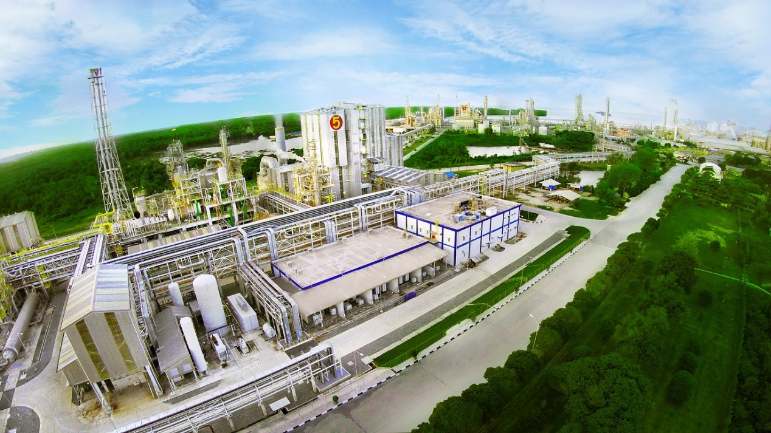
PT PUPUK KALIMANTAN TIMUR

KATA PENGANTAR

Mengacu pada Pedoman Manajemen Risiko PT Pupuk Kalimantan Timur dan arahan PT Pupuk Indonesia (Persero) selaku Pemegang Saham mengenai identifikasi dan pengelolaan risiko strategis, maka di pertengahan tahun 2022 ini Perusahaan berkewajiban untuk menyusun Risiko Utama / Risk That Matter (RTM) untuk tahun 2023.

Mengingat pentingnya identifikasi Risiko Utama / Risk That Matter tersebut, maka disusunlah panduan & referensi ini dengan maksud untuk membantu semua Kompartemen dalam mengidentifikasi Risiko Utama / Risk That Matter (RTM) di aktivitas bisnisnya.

Apabila terdapat hal-hal yang kurang jelas dapat menghubungi Departemen Tata Kelola Perusahaan dan Manajemen Risiko sebagai berikut:

No. | Nama | No. Tlp
1. | Nurjannah Octavia D | 081347832770
2. | Oky Vandhaka | 085393693698
3. | Sasmita Nugraha | 085325438133

Demikian referensi ini disusun sebagai bahan pertimbangan penyusunan Risiko Utama / Risk That Matter (RTM) tahun 2023. Atas perhatian Bapak dan Ibu, kami ucapkan terima kasih.

Bontang, Juli 2022
Departemen Tata Kelola Perusahaan dan Manajemen Risiko

Wisnu Wibowo
GAMBARAN UMUM

DEFINISI
Risk That Matter (RTM) adalah risiko - risiko yang berpengaruh signifikan pada Perusahaan baik risiko-risiko yang berkaitan langsung dengan pencapaian Laba maupun risiko-risiko lain yang berhubungan dengan nilai (value) selain laba seperti Kesehatan keuangan (Cash Flow, Rasio Keuangan, dll), Keselamatan & Lingkungan, SDM.

TUJUAN
Risiko That Matter (RTM) ditetapkan sebagai perhatian manajemen dalam rangka merespon kondisi internal dan dinamika usaha untuk menjaga tingkat keberhasilan pencapaian dan mengawal tujuan perusahaan.

CARA PENYUSUNAN RISIKO STRATEGIS
- Mengidentifikasi risiko yang dapat mempengaruhi tercapainya Sasaran dan Program Strategis Kompartemen tahun 2023,
- Mengevaluasi relevansi Risiko Utama / Risk That Matter (RTM) Kompartemen pada tahun sebelumnya, yaitu Risiko Utama / Risk That Matter (RTM) tahun 2022,
- Mengevaluasi relevansi risiko bidang penjaulan RJPP PT Pupuk Kaltim 2020-2024,
- Mengevaluasi risiko tinggi di proses bisnis Kompartemen dengan menyesuaikan terhadap konteks dan tujuan Perusahaan, baik bersumber dari risiko operasional Kompartemen maupun Departemen di bawah Kompartemen yang bersifat tinggi dapat dijadikan referensi dalam penetapan usulan Risiko Utama / Risk That Matter (RTM).

CARA MENGELOLA RISIKO STRATEGIS
- Membuat rencana kerja,
- Membuat kebijakan untuk melaksanakan strategi yang telah ditentukan,
- Melaksanakan monitoring pencapaian rencana kerja secara periodik,
- Melakukan evaluasi kembali atas hasil sementara yang dicapai, beserta faktor penyebab tidak tercapainya target, dilanjutkan dengan mitigasi atas faktor risiko penyebab kegagalan,
- Melakukan perbaikan atas rencana kerja semula dalam upaya mencapai target yang telah ditetapkan.

- RISIKO BIDANG PRODUKSI PADA RKAP PT PUPUK KALTIM 2023
Sasaran Perusahaan | Nama Risiko | Inherent Risk |  |  |  |  | Residual Risk
Sasaran Perusahaan | Nama Risiko | Sebab | Dampak | L | C | LxC | MItigasi Risiko | L | C | LxC | Penanggung Jawab
--- | -- | -- | -- | - | - | -- | -- | - | - | -- | --
--- | -- | -- | -- | - | - | -- | -- | - | - | -- | --

- RISIKO UTAMA/ RISK THAT MATTER (RTM) KOMPARTEMEN SBU JASA PELAYANAN PABRIK TAHUN 2022
Sasaran Perusahaan | Nama Risiko | Inherent Risk |  |  |  |  | Residual Risk
Sasaran Perusahaan | Nama Risiko | Sebab | Dampak | L | C | LxC | MItigasi Risiko | L | C | LxC | Penanggung Jawab
--- | -- | -- | -- | - | - | -- | -- | - | - | -- | --

- RISIKO OPERASIONAL YANG BERSIFAT TINGGI – KOMPARTEMEN SBU JASA PELAYANAN PABRIK
Unit Kerja | Nama Risiko | Sebab | Dampak | L | C | LxC | Mitigasi Risiko | L | C | LxC | Penanggung Jawab
Teknik & Kontrol Kualitas JPP | Complain dari Software Developer | Terdeteksi penggunaan software CAD tidak original oleh software developer | Complain penggunaan software CADn bajakan secara terbuka menciderai reputasi perusahaan | 4 | 5 | 20 | 1. Melakukan pembelian software CAD original, | 1 | 5 | 5 | 1. VP Teknik dan Kontrol Kualitas,
Bengkel & Alat Berat | Peretasan Sistem Informasi | Karyawan yang memasuki area kerja pusat lupa menutup pintu | Kerusakan Server Penyimpanan seluruh data & informasi perusahaan yang mempengaruhi keberlanjutan bisnis perusahaan | 2 | 5 | 10 | 1. - Pemasangan Door closer dan Akses Kontrol di area pintu masuk ruang kerja - Pemasangan CCTV di ruang kerja, | 1 | 4 | 4 | 1. VP Bengkel & Alat Berat,
Bengkel & Alat Berat | Terjadi kebakaran atau ledakan saat melakukan online repair | Kondisi lingkungan kerja masih belum aman dari gas yang mudah terbakar / explosive | Fatality | 3 | 5 | 15 | 1. - Memastikan semua mitigasi dari JRA telah dilakukan. - Memastikan dokumen SHE Plan dilaksanakan di lapangan. - Memastikan kesesuaian APD dan alat kerja yang digunakan sesuai dengan standar dan peraturan K3. - Mengkomunikasikan dokumen JRA dan SHE plan ke semua pekerja di lapangan, | 2 | 3 | 6 | 1. VP Bengkel & Alat Berat,
Bengkel & Alat Berat | Terjadi kecelakaan saat proses pengangkatan benda (crane roboh, sling terputus atau pekerja jatuh dari ketinggian) | Pekerja melakukan pekerjaan di ketinggian tanpa menggunakan pengaman | Fatality | 3 | 5 | 15 | 1. '- Memastikan bahwa seluruh persyaratan K3 telah dilaksanakan sebelum melakukan pekerjaan - Memastikan bahwa setiap pekerja telah tersosialisasi terkait JRA pada pekerjaan tersebut, | 2 | 3 | 6 | 1. VP Bengkel & Alat Berat,
Bengkel & Alat Berat | Ketidaktersediaan man power | Kekurangan jumlah man power yang dapat melaksanakan pekerjaan emergency pemeliharaan terutama di waktu-waktu tertentu | Pekerjaan Emergency Pemeliharaan terlambat | 3 | 5 | 15 | 1. Menggunakan jasa pihak ketiga, | 2 | 3 | 6 | 1. VP Bengkel & Alat Berat,

FORMULIR USULAN RISIKO STRATEGIS 2023
KOMPARTEMEN SBU JASA PELAYANAN PABRIK )*

No. | Sasaran Perusahaan | Strategi Perusahaan | Nama Risiko | Inherent Risk |  |  |  |  | Residual Risk (Target setelah Mitigasi)
 |  |  |  | Sebab | Dampak | L | C | LxC | MItigasi Risiko | L | C | LxC | Penanggung Jawab

Menyetujui,

SVP SBU JASA PELAYANAN PABRIK
*) Formulir Mohon diisi

